苯
[基础巩固]

1．下列关于苯的说法中不正确的是( )
A．苯分子中含有碳氢单键，故能发生取代反应
B．苯分子中含有碳碳单键，该键稳定，不易发生反应
C．苯的挥发性与其沸点低是分不开的
D．苯不能使酸性KMnO₄溶液褪色，说明其分子中不含碳碳双键

2．(2019·金陵高一检测)下列有关物质结构的描述正确的是( )
A．甲苯分子中的所有原子可能共平面
B．苯乙烯(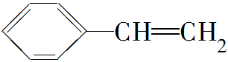)分子中的所有原子不可能共平面
C．二氯甲烷分子为正四面体结构
D．乙烷分子中的所有原子不可能共平面

3．下列各组有机物中，仅使用溴水不能鉴别出的是( )
A．苯和四氯化碳 B．乙烯和丙烯
C．乙烷和乙烯 D．苯和酒精

4．下列物质中，在一定条件下既能发生加成反应，又能发生取代反应，但不能使酸性KMnO₄溶液褪色的是( )
A．甲烷 B．苯
C．乙烯 D．乙烷

5．下列实验能获得成功的是( )
A．苯与浓溴水用铁做催化剂制溴苯
B．将苯与浓硝酸混合共热制硝基苯
C．加入水后分液可除去溴苯中的溴
D．可用分液漏斗分离硝基苯和水

6．已知异丙苯的结构简式为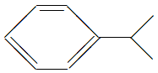，下列说法错误的是( )
A．异丙苯的分子式为C₉H₁₂
B．异丙苯的沸点比苯高
C．异丙苯中碳原子可能都处于同一平面
D．异丙苯和苯互为同系物

7．分子式为C₈H₁₀的苯的同系物的同分异构体有( )
A．4种 B．5种
C．6种 D．7种

8．某有机物的结构简式为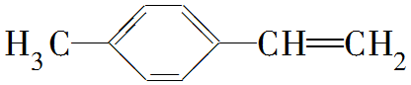，其分子中处于同一平面内的原子最多有( )
A．15个 B．16个
C．17个 D．18个

9．如图分别是烃A、B、C的模型。
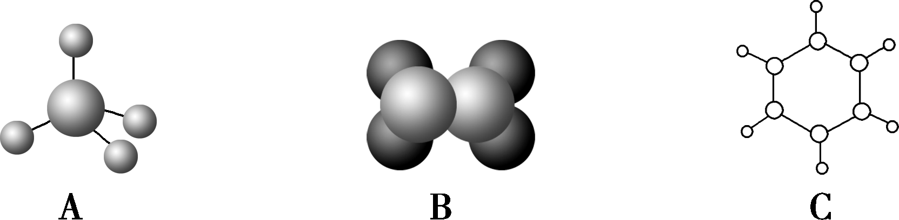
请回答下列问题：
(1)A、B两种模型分别是有机物的________模型和________模型。
(2)A及其同系物的分子式符合通式________(用n表示)。当n＝________时，烷烃开始出现同分异构体。
(3)A、B、C三种有机物中，所有原子均共面的是________(填名称)。结构简式为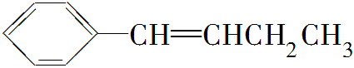的有机物中处于同一平面内的碳原子最多有________个。
(4)下列关于烃A、B、C的说法中不正确的是________(填字母)。
a．A在光照条件下与Cl₂发生取代反应，得到CH₃Cl、CH₂Cl₂、CHCl₃、CCl₄和HCl的混合物
b．B、C燃烧时都会产生黑烟
c．C不能因发生化学反应而使酸性KMnO₄溶液和溴水褪色
d．B分子中含有极性键和非极性键
(5)等质量的三种烃完全燃烧生成H₂O和CO₂时消耗氧气的体积(相同状况下)最大的是________(填分子式)。

10．某烃A不能因发生化学反应而使溴水褪色，最简式是CH，0.1 mol A完全燃烧时生成13.44 L(标准状况)二氧化碳。
(1)A的结构简式为________。
(2)根据下列条件写出有关反应的化学方程式并指明反应类型：
①A与浓硫酸和浓硝酸的混合液反应生成B：________________________________，________反应。
②在Ni做催化剂作用下A与H₂反应生成C：________________________________，________反应。

[能力提升]
11．(2018·高考全国卷Ⅲ改编)苯乙烯是重要的化工原料。下列有关苯乙烯的说法错误的是( )
A．与液溴混合后加入铁粉可发生取代反应
B．能使酸性高锰酸钾溶液褪色
C．与氯化氢反应可以生成氯代苯乙烯
D．一定条件下，1 mol苯乙烯最多能和4 mol H₂发生加成反应

12．下列关于苯的叙述正确的是( )
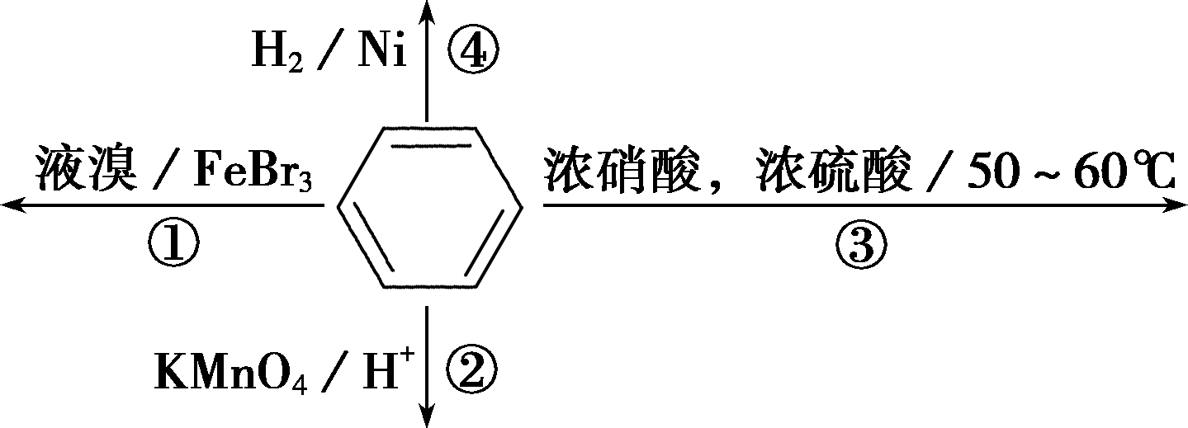
A．反应①常温下不能进行，需要加热
B．反应②不发生，但是仍有分层现象，紫色层在下层
C．反应③为加成反应
D．反应④能发生，从而证明苯分子中的碳碳键是单、双键交替结构

13．在实验室中，下列除杂的方法中正确的是( )
A．溴苯中混有溴，加入KI溶液，振荡，用汽油萃取出溴苯
B．乙烷中混有乙烯，通入H₂在一定条件下反应，使乙烯转化为乙烷
C．硝基苯中混有浓硫酸和浓硝酸，将其倒入NaOH溶液中，静置、分液
D．乙烯中混有CO₂和SO₂，将其通入酸性KMnO₄溶液中洗气

14．探究苯与溴生成溴苯的反应的实验可用如图所示装置，分析装置并完成下列题目。
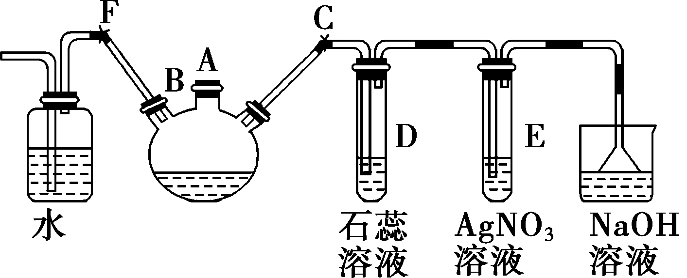
(1)关闭F夹，打开C夹，向装有少量苯的三颈烧瓶中由A口加入过量液溴，再加入少量铁屑，塞住A口，则三颈烧瓶中发生反应的化学方程式为______________________。
(2)D、E试管内出现的现象分别为D：__________________________；E：__________________。
(3)待三颈烧瓶中的反应进行到仍有气泡冒出时，松开F夹，关闭C夹，可以看到的现象是________________________________________________________________________
________________________________________________________________________。

15．人们对苯及芳香烃的认识是一个不断深化的过程。
(1)已知分子式为C₆H₆的烃结构有多种，其中的两种为
(Ⅰ)和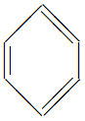 (Ⅱ)。
①这两种结构的区别表现在定性方面(即化学性质方面)：Ⅰ能________(填字母)而Ⅱ不能。
a．被酸性高锰酸钾溶液氧化 b．与溴水发生加成反应
c．与溴发生取代反应 d．与氢气发生加成反应
定量方面(即消耗反应物的量的方面)：1 mol C₆H₆与H₂加成时 Ⅰ 需________mol，而 Ⅱ 需________mol。
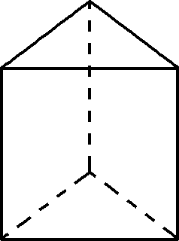
②今发现C₆H₆还可能有另一种立体结构(如右图所示)，该结构的二氯代物有________种。
(2)萘也是一种芳香烃，它的分子式为C₁₀H₈。请你判断它的结构简式是下列中的________(填字母)。
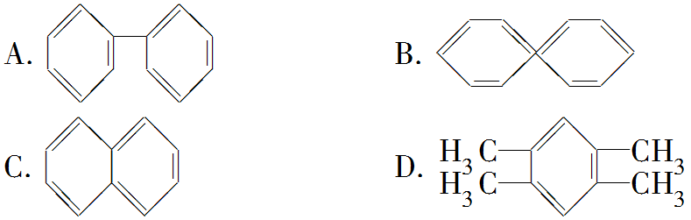
(3)现代化学认为苯分子中碳碳之间的键是____________________________________。

